Ministerul Educaţiei și Cercetării al Republicii Moldova

Universitatea Tehnică a Moldovei

Departamentul Ingineria Software și Automatică

**RAPORT**

Lucrare de laborator Nr.3

Disciplina: Analiza și modelarea sistemelor

Tema:Analiza rezultatelor modelării din diagramele cazurilor de utilizare şi dezvoltarea în diagramele de secvenţă.

Au efectuat: st. Popa Cătălin, TI-211

A verificat: asist. univ. Sava Nina,

lect. univ. Melnic Radu

Chișinău – 2023

**Scopul**: studierea noțiunii de obiect, focus control, relație sincronă și asincronă, tipuri de steriotipuri.  
 **Sarcina:** de realizat diagrame de secvență pentru sistemul informațional ales.

**Considerații teoretice**

Înainte de a crea un proiect, main întâi trebuie sa ne familiarizăm cu noțiunile principale pe care le v-om folosi.

* **Actorul –** reprezintă elementul extern care inițiază acțiunile asupra sistemului. În diagrama secvențelor putem avea unul sau mai mulți actori. Denumirea actorului întotdeauna va fi un substantiv.
* **Obiectul** – este o instanță (un exemplar) a unei clase. Obiectul trebuie să reprezinte părți importante din sistem: meniuri, submeniuri (Ex. Interfața, Sistem, BD, Pagina Start, etc.). Denumirea obiectului întotdeauna va fi un substantiv.
* **Fragmentul** – permite parcurgerea diagramei atât în situații de succes cât și insucces, indicând care parte din diagramă se repetă. Denumirea fragmentului trebuie gândită sub forma unei condiții.
* **New Object** – este un obiect nou creat de un obiect cu putere de prelucrare, de obicei apare în procesul de lucru al sistemului (exemplu de New Object: Catalog, Formular, Chestionar, Bilet).
* **Delete Object** - reprezintă operația de ștergere a obiectului nou creat. Ștergerea va fi efectuată de către obiectul care l-a creat.
* **Mesajul** – reprezintă informația care se transmite între Actor-Obiect și Obiect-Obiect. Mesajul se numerotează și poate conține un număr diferit de cuvinte.
* **Apel de întoarcere la obiect** – se utilizează pentru a face anumite verificări, prelucrări de date de către singur obiectul.
* **Boundary** – poate fi utilizat pentru a reprezenta Interfața sistemului.
* **Control** – poate fi utilizat pentru a reprezenta Sistemul (aplicația).
* **Entity** - poate fi utilizat pentru a reprezenta BD a sistemului.
* **Relația sincronă –** este o relație care așteaptă răspuns imediat de la sistem, sau peste o anumită perioadă de timp.
* **Relația asincronă –** este o relație care nu așteaptă răspuns de la sistem.
* **Relația return –** este o relație care servește drept răspuns pentru o relație sincronă.

Tema pe care trebuie să o implementez eu, se numește **Smart Home**.

Smart Home, este o casă care este echipată cu dispozitive și sisteme electronice integrate care pot fi controlate prin intermediul unor aplicații mobile sau dispozitive de control vocal. Aceste dispozitive sunt proiectate pentru a simplifica și automatiza diferitele aspecte ale vieții cotidinene, cum ar fi iluminatul, încălzirea, aerul condiționat, securitatea, divertismentul și multe altele. Exemple de dispozitive inteligente care pot fi utilizate într-un smart home includ: termostate inteligente, dispozitive de iluminat, camere de securitate, senzori de fum și monoxid de carbon, prize inteligente, asistenți digitali. Aceste dispozitive sunt conectate la o rețea Wi-Fi sau Bluetooth, iar proprietarul casei poate controla și monitoriza aceste dispozitive de la o distanță, folosind o aplicație mobilă sau dispozitivele de control. Un smart home nu numai că oferă confort și ușurință în utilizare, dar poate și economisi bani prin utilizarea eficientă a energiei, gestionarea mai bună a timpului și reducerea riscurilor de securitate. Prețul pentru crearea unui sistem smart home poati varia considerabil, în funcție de dimensiunea casei, numărul de dispozitive și sisteme integrate și complexitatea sistemului. În general, proprietarii de case ar trebui să se aștepte să plătească între câteva mii și câteva zeci de mii de dolari pentru a crea un sistem smart home complet și complex, în funcție de nevoile și preferințele lor. Cu toate acestea, consider că, toate aceste resurse se merită, deoarece într-un final casa ta, devine mult mai funcționabilă și o poți controla de la distață.

**Implementare, rezultate practice:**

Mai întâi am create o diagramă de secvență, prezentată în figura 1, care reprezintă principiul de utilizare a sistemului.

În aplicația SmartHome, mai întâi este necesar ca utilizatorul să acceseze interfața aplicației, ducă care se va afișa în răspuns fereastra de start. În următorul pas, utilizatorul va fi nevoit să se conecteze prin WiFi sau Bluetooth. Informația respectivă despre conectare va fi transmisă către sistemul de control, după care la baza de date pentru a putea verifica dacă poate avea loc conectarea cu casa. În răspuns putem avea două cazuri, când conectarea a fost reușită și a avut loc conectarea și un alt caz, când datele sunt greșite și are loc o eroare de conectare. Dacă a avut loc conectarea, utilizatorul poate controla senzorii și după inchide aplicația.

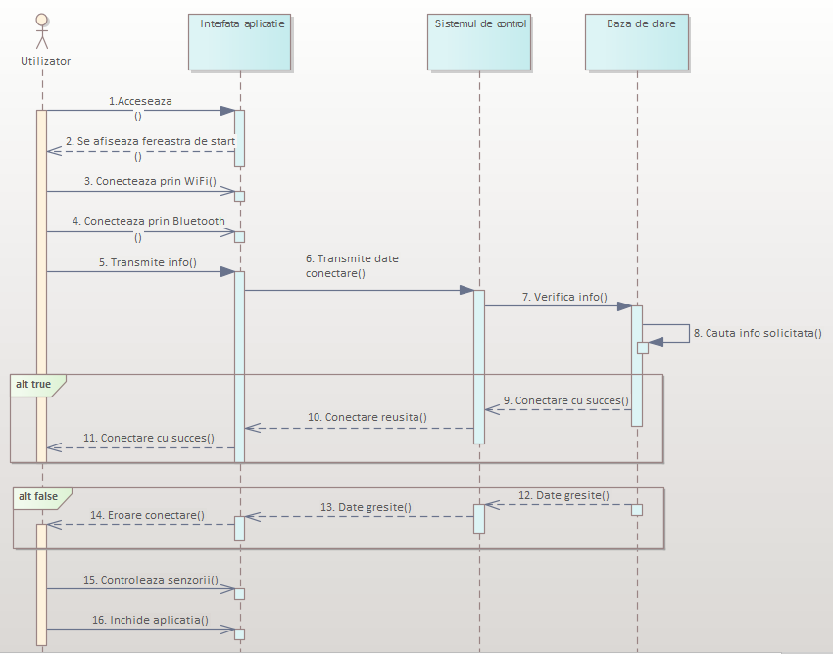

***Figura 1.*** Principiul de conectare

În figura 2, de mai jos, am reprezentat controlul de senzori. Observăm că am folosit un actor și trei stereotipuri: Boundary, Control și Entity. Boundary reprezintă interfața aplicației. Control reprezintă aplicația iar entity reprezintă baza de date. În primul pas are loc deschiderea aplicației, care nu așteaptă un răspuns înapoi. Apoi utilizatorul se conectează și în răspuns primește afișarea păginii principale.

În pasul 4, utilizatorul alege senzorul necesar, comanda se transmite la aplicație și după la baza de date. În baza de date are loc stocarea schimbărilor și are loc transmiterea schimbărilor înapoi în aplicație și după afișarea lor pe interfață. Utilizatorul poate vizualiza schimbările și după poate inchide aplicația.

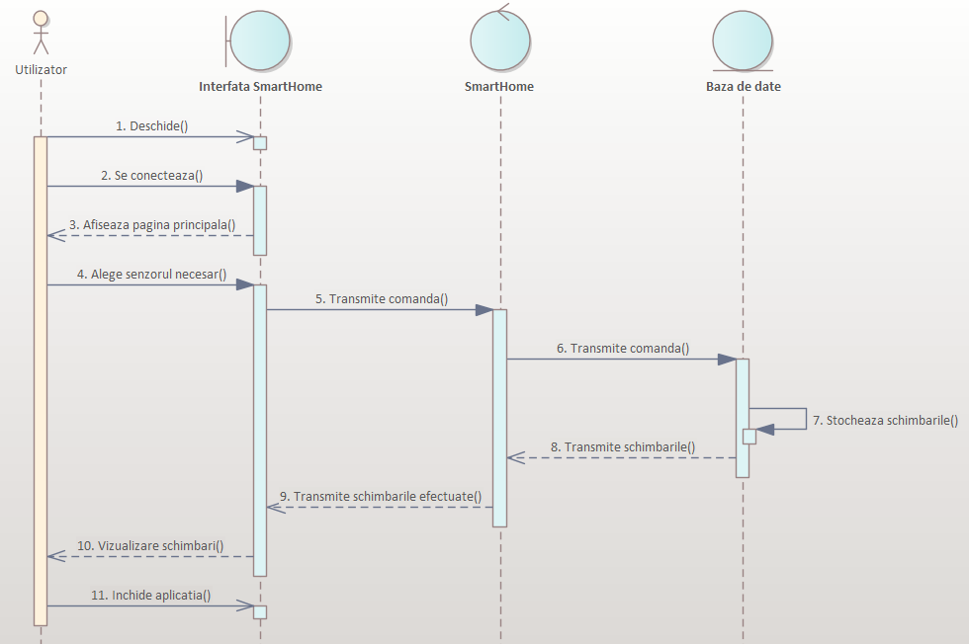

***Figura 2.*** Control de senzori

**Concluzii:**

În concluzie, realizarea diagramelor de secvență este o metodă eficientă de a ilustra modul în care diferite componente ale unui sistem interacționează între ele. În cazul unui smart home, aceste diagrame pot oferi o imagine clară asupra modului în care dispozitivele și senzorii comunica între ei pentru a realiza funcționalități specifice. De asemenea, aceste diagrame pot ajuta la identificarea eventualelor probleme și la îmbunătățirea performanțelor sistemului. Prin urmare, crearea unor diagrame de secvență precise și complete poate fi o unealtă valoroasă pentru a asigura o funcționare optimă a unui smart home.

**Bibliografie**

**1.** Smart Home: Definition, How They Work, Pros and Cons: [Sursă electronică] - <https://www.investopedia.com/terms/s/smart-home.asp>.

**2.** Diagrama secvențelor: [Sursă electronică] - Lucrare-de-lab.-3-D.Secventelor-Sequence